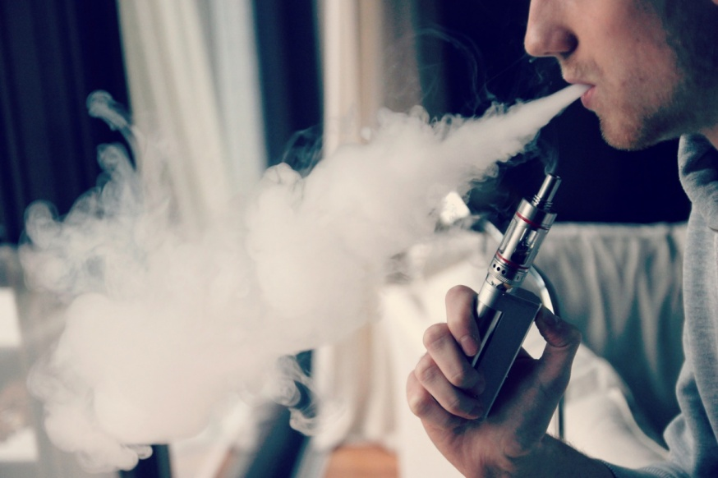

ШТРАФЫ ЗА ПРОДАЖУ ВЕЙПОВ НЕСОВЕРШЕНОЛЕТНИМ.
Весной этого года в Югре был принят закон о запрете на продажу несовершеннолетним электронных систем доставки никотина и жидкостей к ним. Ограничение распространяется также на безникотиновые наполнители для электронных сигарет.
Под сложным определением в первую очередь понимаются так называемые «вэйпы» (производное от англ. vaporize — «испарять», не имеющее однозначного перевода в русском языке): электронные устройства, в некоторой степени заменяющие стандартные сигареты. Нагревательный элемент устройства нагревает никотиносодержащую жидкость (справедливости ради, также в продаже имеются жидкости без содержания никотина), пар из которой в свою очередь заменяет сигаретный дым.
Под запрет продажи попали как непосредственно вэйпы, так и все их производные в виде электронных сигарет и иных систем «продуцирующих аэрозоль, пар или дым путем нагревания жидкости в целях вдыхания».
Установлено, что в случае возникновения у продавца электронных систем доставки никотина сомнения в том, является ли их покупатель совершеннолетним, продавец обязан потребовать предъявления документа, позволяющего установить возраст покупателя.
Также были внесены соответствующие дополнения и в Закон ХМАО-Югры от 11.06.2010 №102-оз «Об административных правонарушениях».
В соответствии со статьей 18.1 нарушение установленных Законом Ханты-Мансийского автономного округа - Югры «Об ограничении розничной продажи лицам, не достигшим возраста 18 лет, электронных систем доставки никотина и жидкостей для электронных систем доставки никотина в Ханты-Мансийском автономном округе – Югре» ограничений розничной продажи несовершеннолетним электронных систем доставки никотина и жидкостей для электронных систем доставки никотина, безникотиновых жидкостей для электронных систем доставки никотина влечет наложение административного штрафа на граждан в размере от трех тысяч до пяти тысяч рублей; на должностных лиц - от пяти тысяч до десяти тысяч рублей; на юридических лиц - от десяти тысяч до двадцати тысяч рублей.
Закон принят в целях защиты жизни, здоровья, нравственности и обеспечения безопасности несовершеннолетних лиц.
БУДЬТЕ ЗДОРОВЫ И ЗАКОНОПОСЛУШНЫ!

Секретарь административной комиссии
Белоярского района
Ольга Евтушенко.

